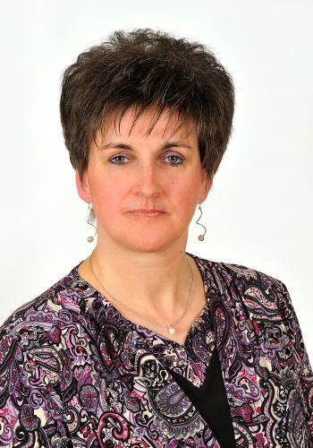

Kedves Szülők és Gyerekek!

Szeretnék bemutatkozni, mint a leendő első osztályok egyik tanító nénije.

Kádárné Fehérvári Ágota vagyok, három már nagykorú gyermek édesanyja. Anyaként is tudom, hogy milyen fontos, sorsdöntő esemény a szülők, illetve gyermekeik számára is az iskolaválasztás. Hiszen mindannyian gyermekünknek a lehető legjobbat szeretnénk.

Azt, hogy szeressen iskolába járni, szorongások nélkül vegye az akadályokat, nyitott, motivált legyen az új ismeretek befogadására, szeressen tanulni.

Célom a gyerekek számára egy olyan barátságos, nyugodt, türelmes, szeretetteljes környezet megteremtése, mely megkönnyíti illetve zökkenőmentessé teszi számukra az óvodából az iskolába való átmenetet.

37 éve vagyok a pályán. Eddig, több éven keresztül 1-2. osztályban tanítottam. Jelenleg magyar nyelv és irodalmat, erkölcstant, ének-zenét, vizuális kultúrát tanítok, illetve osztályfőnökként látom el teendőimet a 2.a osztályban.

Feladatom csemetéimet bevezetni a betűk világába. Tanóráimon szem előtt tartom a kisiskolások életkori sajátosságait. Mozgásos tevékenykedtetéssel, játékos, digitális feladatokkal, énekléssel, mondókákkal igyekszem ébren tartani kis tanítványaim figyelmét, érdeklődését.

Fontosnak tartom a megfelelő példamutatást és következetességet.

Minden gyerek más személyiség. Más feltételekkel jönnek iskolába. Tévedhetnek, javításra mindig van lehetőségük.

Hitvallásom „ A gyereknevelés és a tanítás során az a legfontosabb, hogy egy gyerek mindig tudja, akkor is szeretik, ha nem tökéletes és hogy ezen képes javítani. Ez olyan bizalom a felnőtt részéről, amit minden korú gyerek megérez. Hogy hisznek benne. Tévedhet, hibázhat. Nem kell tökéletesnek lenni. A világ sem az.” Tari Annamária